Instituto Tecnológico de Costa Rica
ingeniería en Computación
Proyecto #1 Análisis Léxico y Sintáctico
Compiladores e Interpretes
Preparado por:
Cristopher Zúñiga Jiménez 2017166646
Octubre del 2026

Contents
Descripción del Problema 3
Manual de usuario 3
Generación del lexer con JFlex 4
Generación del parser con CUP 4
Ejecución 4
Pruebas de funcionalidad 5
Diseño del programa 7
Análisis de Resultados 9
Objetivos alcanzados 9
Objetivos no alcanzados o fuera del alcance 9
Lecciones Aprendidas 9

Descripción del Problema

El propósito de este proyecto es utilizar una gramática BNF (Backus-Naur Form) para un lenguaje imperativo y usando las herramientas de jflex y jcup hacer un analizador léxico y sintáctico.

Se debe desarrollar un scanner utilizando la herramienta JFlex y se debe desarrollar un parser utilizando la herramienta Cup. Un programa escrito para este lenguaje está compuesto por una secuencia de declaraciones de procedimientos, que contienen diferentes expresiones y asignaciones de expresiones; todo programa debe contener un único método main

Las principales funciones que tiene este parte del proyecto es que debemos permitirle leer un archivo fuente donde podría estar o no algún código escrito en nuestro lenguaje y desde ahí tenemos que realizar el analizador léxico y sintáctico retornando los errores que encontremos en el camino. Cabe recalcar que la forma en la que se manejan los errores es de modo pánico, es como “ignorar” el error hasta encontrar un punto de sincronización donde podamos decir “de aquí en adelante no debería ser el mismo error” y poder seguir parseando.

Manual de usuario

En realidad, el proyecto es bastante fácil de utilizar ya que le di solo una pizca de mi atención a la parte visual. Principalmente se basa en mensajes mostrados en consola junto a la creación de ciertos archivos.txt donde guardo la otra información.

Los requisitos indispensables son:

- Java/JDK instalado y configurado para ejecutar proyectos Java.
- IntelliJ IDEA o un entorno equivalente para ejecutar el proyecto Java.
- JFlex 1.9.1.
- Java CUP 11b, versión 20160615-3, junto con su runtime.
- Los archivos .jar deben estar disponibles en la carpeta lib del proyecto.

Personalmente utilice IntelliJ por primera vez por recomendación de unos compañeros.

La estructura del proyecto es la siguiente, en la carpeta lib se encuentran las librerías mencionadas anteriormente y en la carpeta SRC se encuentra el main y dos carpetas mas siendo estas llamadas specs y compiler.

La carpeta specs tiene el flex y cup hechos por mi persona mientras que el compiler es donde se crean los archivos automáticamente.

Generación del lexer con JFlex
Desde la carpeta raíz del proyecto en consola, se genera Lexer.java a partir de Lexer.flex mediante el siguiente comando:
java -jar .\lib\jflex-full-1.9.1.jar -d .\src\compiler .\src\specs\Lexer.flex
El archivo generado se coloca en src/compiler y posteriormente es utilizado por Main y por el parser como mencione anteriormente.

Generación del parser con CUP
Desde la carpeta raíz del proyecto, se generan Parser.java y sym.java a partir de Parser.cup mediante:
java -cp ".\lib\java-cup-11b-20160615-3.jar;.\lib\java-cup-runtime-11b-20160615-3.jar" java_cup.Main -destdir .\src\compiler -package compiler -parser Parser -symbols sym .\src\specs\Parser.cup

Ejecución
- Abrir el proyecto en IntelliJ IDEA.
- Verificar que los tres .jar de la carpeta lib estén disponibles como librerías del proyecto.
- Verificar que Lexer.java, Parser.java y sym.java estén actualizados. Si se modificó Lexer.flex o Parser.cup, regenerarlos con los comandos anteriores.
- Ejecutar Main.java.
- El programa abrirá una pantalla donde podrá navegar hasta encontrar el archivo TXT que va a utilizar como prueba, cabe recalcar que el código está hecho para que solo acepte TXT y no otro formato.
- El programa realiza la lectura del archivo, genera el archivo de tokens en la raíz del proyecto en un archivo llamado tokens.txt y posteriormente ejecuta el parser.
- Revisar la consola para conocer si el archivo puede ser generado por la gramática o no y consultar los errores encontrados tanto sintácticos como léxicos.

Pruebas de funcionalidad

Aquí se ven las librerías necesarias, y el archivo main que hay que ejecutar.
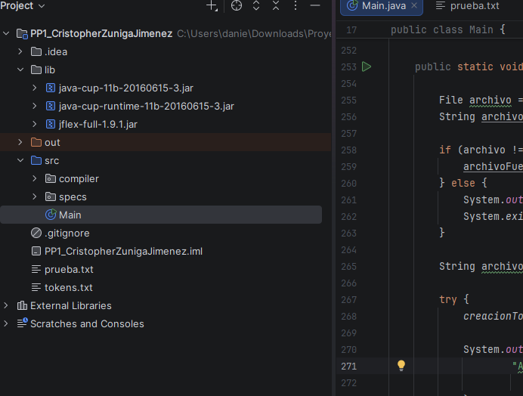

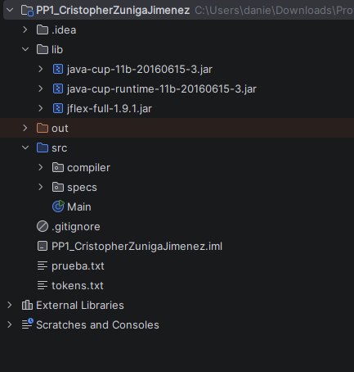
Se ejecutan ambos comandos para crear el flex y el cup.
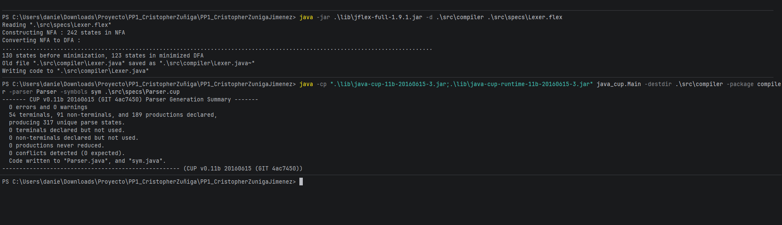

Se muestra la pequeña interfaz donde pedí el archivo fuente a analizar.
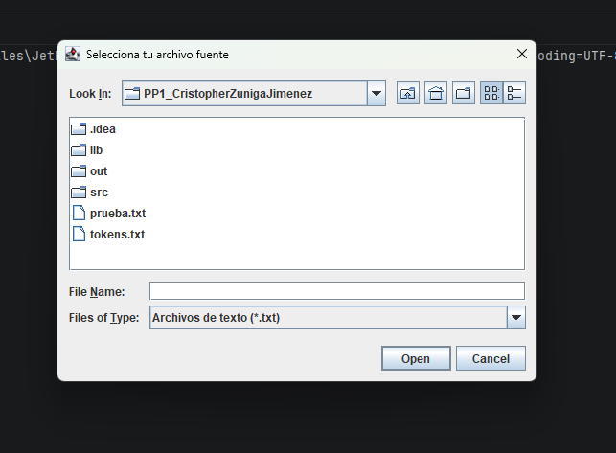

Una vez seleccionado el archivo, el programa imprimirá todos los mensajes de error junto a una lista de otros valores que hubieran sido permitidos en la consola junto con un mensaje con el veredicto final, en el caso de esta prueba, existían varios errores en mi archivo de prueba pero aun así se crea una lista de tokens.
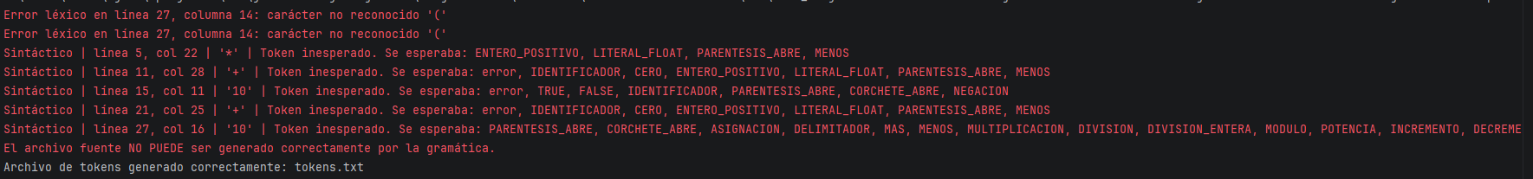

Diseño del programa

El programa genera un archivo de salida con información de cada token encontrado. Para cada entrada se registra el identificador del token, el lexema, la tabla/categoría de símbolos asociada, el scope, la línea y la columna.

Campo | Descripción
TOKEN | Nombre del terminal reconocido por CUP.
LEXEMA | Texto concreto encontrado en el archivo fuente.
TABLA_SÍMBOLOS | Categoría o tabla a la que se asocia el token.
SCOPE | Contexto global, main o función en el que aparece el token.
LÍNEA | Línea donde inicia el token.
COLUMNA | Columna donde inicia el token.

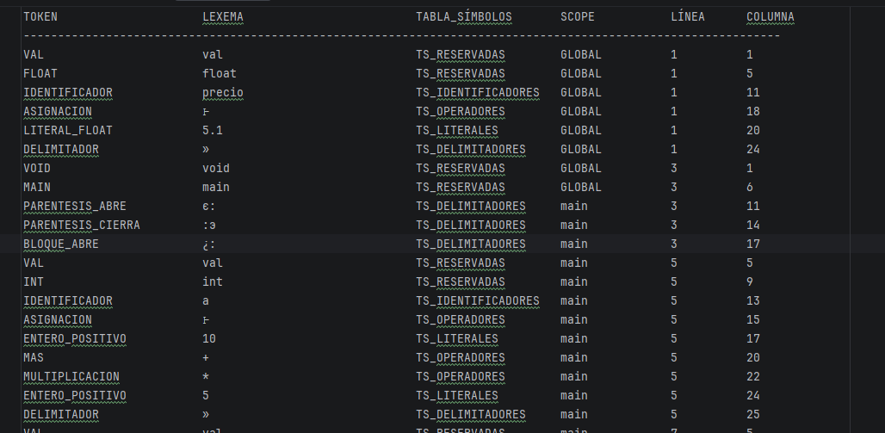

Interpretación de errores
Los errores léxicos se producen cuando JFlex encuentra un carácter o secuencia que no coincide con ninguna regla válida.

Los errores sintácticos son detectados por CUP cuando la secuencia de tokens no puede continuar según la gramática. Ambos tipos de error reportan la ubicación para facilitar la corrección.

La recuperación sintáctica utiliza el mecanismo de error de CUP y producciones de recuperación específicas para continuar el análisis y detectar otros errores posteriores, en lugar de detenerse ante el primer problema.

Con respecto a los cambios hechos, se evito el uso de precedence, porque, sinceramente, lo detesto. He estado en este curso varias veces y en todas al precedence hacia que me sacara un 60 de nota, entonces esta vez trabajé mucho mas en eliminar la ambigüedad de mi gramática mas sabiendo que obtuve una buena nota en la tarea, la forma de hacer esto surgió gracias al consejo que el mismo profesor me dio.

Este apartado me hizo dar cuenta de que si cambiaba esto y daba un poco más de “libertad” podía hacer que no me tirara errores, pues agregando la parte de declaración y la parte de funciones fue donde mas errores me dio, para esto cree como un paso intermedio a la hora de llamar cosas que no se que tipo tienen, al menos no de manera sintáctica, por ejemplo, el “ReferenciaContextual”

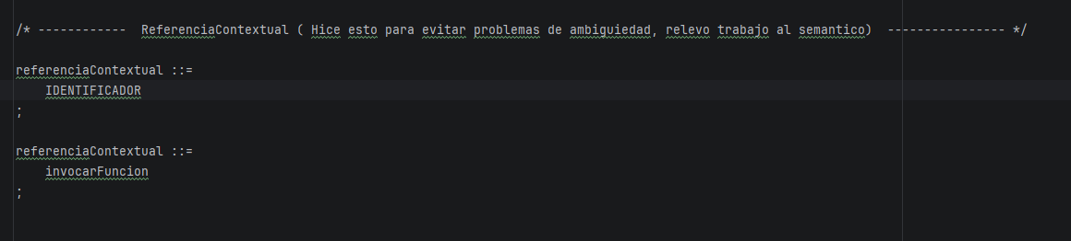

Básicamente lo que esto hace en cup es, “Cuando yo use esto, no sé qué elemento va a venir, entonces simplemente lo pongo por aparte y luego vere en el analizador semántico” hay varios de estos cambios en varias partes de la gramática, mas que nada en la parte de llamar funciones dentro de operaciones.

Análisis de Resultados

Objetivos alcanzados
- Lectura de un archivo fuente del lenguaje.
- Reconocimiento léxico mediante JFlex.
- Generación de un archivo con tokens y lexemas.
- Registro de línea y columna para los tokens.
- Clasificación de tokens por tabla/categoría y scope.
- Comprobación sintáctica mediante Java CUP.
- Detección y reporte de errores léxicos y sintácticos en modo pánico.
- Continuación del procesamiento después de encontrar errores.
- Implementación de recuperación sintáctica mediante el mecanismo de error de CUP y producciones de recuperación específicas.
- Soporte de las construcciones principales de la gramática: funciones, main, variables, arreglos, expresiones, entrada/salida y estructuras de control.

Objetivos no alcanzados o fuera del alcance
Si mal no estoy se realizo lo solicitado en el proyecto, ignorando el uso de mejores mecanismos para el manejo de errores.

Lecciones Aprendidas

- ¿Qué tan “feo” se puede poner esto?
  - Demasiado, al principio pensé que mi gramática era lo suficientemente buena y básicamente intente pasarlo todo de un solo en lugar de ir por partes y me tiro una cantidad de errores que en mi vida había visto, no lo vuelvo a hacer así.
- El desafío de evitar ambigüedades
Se recurrió a varias técnicas para evitar la ambigüedad, aún tengo un poco de dudas de si no lo hizo muy “suave” pero creo que funciona bastante bien en base a todas las pruebas que hice.

